Liban 2004 Exercice 2 Enquête sur un homicide (5,5 points) Calculatrice autorisée
I. Étude du carbone 14 : Correction © http://labolycee.org
1. ¹⁴₇ N + ¹₀n → ¹⁴₆C + ¹₁H La particule émise est un proton
D’après les lois de conservations de Soddy, cette particule est formée de 1 nucléon qui porte une charge positive.
2. ¹⁴₆C → ¹⁴₇N + ⁰₋₁e
3. Temps de demi-vie : durée au bout de laquelle la moitié des noyaux radioactifs initialement présents se sont désintégrés.
4.a. N(t_{1/2}) = N₀/2 N(2t_{1/2}) = N₀/4 N(3t_{1/2}) = N₀/8 N(4t_{1/2}) = N₀/16 N(5t_{1/2}) = N₀/32
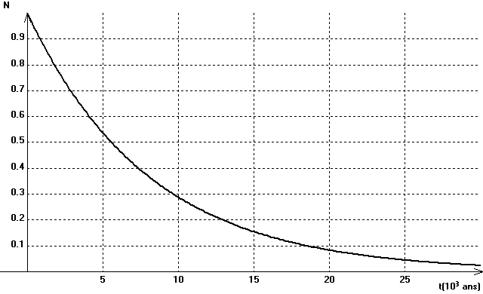
4.b.
N₀

N₀/2

N₀/4

N₀/16

5.a. N(t_{1/2}) = N₀/2 = N₀e^{–λ.t1/2}
soit ½ = e^{–λ.t1/2}
ln(1/2)= ln(e^{–λ.t1/2})
ln 1 – ln 2 = –λ.t_{1/2}
t_{1/2} = $\frac{\text{ln}2}{λ}$
5.b. λ = ln2 / t_{1/2} = $\frac{\text{ln}2}{(\text{5570}×\text{3600}×\text{24}×\text{365},\text{25})}$ = 3,943.10^{–12} s^{–1}
ou λ = $\frac{\text{ln}2}{\text{5570}}$= 1,244.10^{–4} an^{–1}
II. Application à la datation :

1.a. A(t) = $−\frac{\text{dN}(t)}{\text{dt}}$ = λ.N(t) soit $\frac{\text{dN}(t)}{\text{dt}}+λ\text{.}N(t)=0$
1.b. dN(t)/dt + λ . N(t) = –λ . N₀ . e^{–λ.t} + λ . N₀ . e^{–λ.t} = 0, l’expression de N(t) donnée par l’équation (1) est bien solution de l’équation différentielle.
2. a. N / N₀ = e^{–λ.t} ln(N/N₀) = –λ.t t = –ln(N/N₀) / λ
Pour ANDER t = $−\frac{\text{ln}\frac{N}{N_{0}}}{\frac{\text{ln}2}{t_{1/2}}}$= – $(\text{ln}\frac{N}{N_{0}})×\frac{t_{1/2}}{\text{ln}2}$= – (ln 1,64×10^{–2} ) × $\frac{\text{5570}}{\text{ln}2}$= 33,0.10³ ans
2.b. L’agence de presse nous donne un intervalle compris entre –60000 ans et – 30000 ans, le résultat obtenu est bien en accord avec l’article.
2.c. Pour SAPIAND on obtient, par un calcul analogue au 2.a., un âge t = 32,0.10³ ans
SAPIAND n’a donc pas pu massacrer ANDER (il y a 1000 ans d’écart)

3. a. Dans 200 g d’os, il se produit une quinzaine de désintégrations par minute,
soit $\frac{\text{15}}{\text{60}}$= 0,25 désintégration par seconde ou 0,25 Bq
3.b. N(t) = A(t) / λ
Attention activité en becquerels donc il faut utiliser la seconde comme unité de temps.
N(t) = 0,25 / 3,943.10⁻¹² = 6,34.10¹⁰ noyaux
3.c. L'échantillon de 200 g d'os contient 1 g de carbone, soit N(¹²C) = $N_{A}×\frac{m}{M_{C}}$ ,
de plus il contient N(t) = N(${}_{6}^{\text{14}}{}C$) noyaux radioactifs.

N(¹⁴C) / N(¹²C) = N(t) / (N_{A}/12) = 1,26.10^{–12}

